- 设置css样式
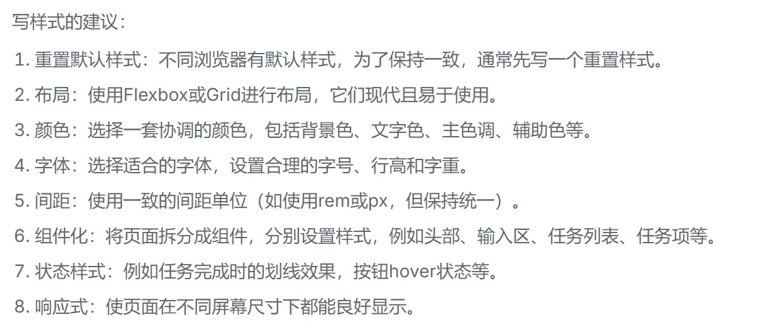
- 写样式的时候想我要创建什么样的视觉系统。
- 具体写样式的步骤：①重置基础样式，* body .container。内外边距，超链接字体颜色，下划线②按组件来写样式③按照这个顺序写样式：1. 布局 → 2. 盒子 → 3. 文字 → 4. 颜色 → 5. 交互
- 标准盒模型设置宽高时改变的是内容区的宽高；设置成border-box时修改的宽高是内外内容区的宽高
- 当我们需要我们的内容排列在一行时，使用display:flex打开弹性布局
- 不知道用什么选择器，什么属性来实现样式，慢慢开始一点一点的写。
- 当我们想把东西都固定到一起用绝对定位，父标签要用相对定位

